***Καλείστε να δημιουργήσετε ένα φύλλο εργασίας που να κάνει χρήση των υπολογιστικών φύλλων στο επιστημονικό πεδίο των Μαθηματικών της Στ΄ Δημοτικού στην 4η Ενότητα: Συλλογή και επεξεργασία δεδομένων,*** [***Κεφ. 47, Το πήρες το μήνυμα; (Άλλοι τύποι Γραφημάτων)***](http://ebooks.edu.gr/modules/ebook/show.php/DSDIM101/301/2092,7459/)***. Θα πρέπει να αναπαρίσταται και γραφικά το αποτέλεσμα των ενεργειών του φύλλου εργασίας.***

***2η Δραστηριότητα: Δραστηριότητα στην οποία να δίνονται οι διατροφικές συνήθειες των μαθητών ενός σχολείου και να ζητείται το κατάλληλο γράφημα αναπαράστασης αυτών. Το φύλλο εργασίας θα πρέπει να είναι διαθέσιμο στους μαθητές σας διαδικτυακά μέσω του προσωπικού σας ιστολογίου.***

Οι μαθητές του ΣΤ1 πραγματοποίησαν μια έρευνα με σκοπό να διερευνηθεί το τι αγοράζουν τα παιδιά από το κυλικείο κατά τη διάρκεια του πρώτου διαλείμματος. Στην έρευνα συμμετείχαν τα παιδιά και των δυο τμημάτων της ΣΤ. Τα αποτελέσματα των ερωτηματολογίων τα επεξεργάστηκαν με τη βοήθεια του Excel. Καλούνται τώρα να απαντήσουν στο παρακάτω φύλλο εργασίας:

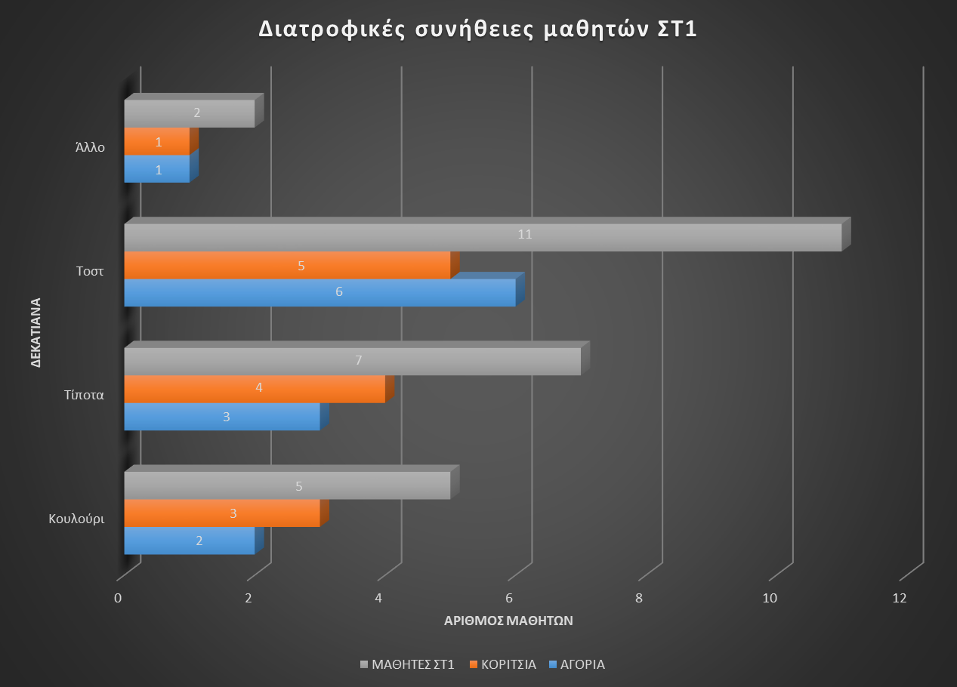

1 ΓΡΑΦΗΜΑ

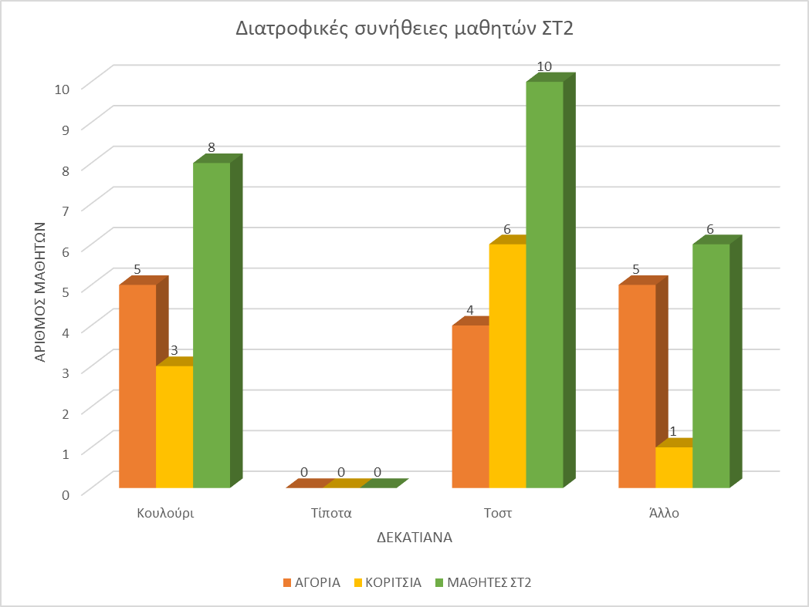

2 ΓΡΑΦΗΜΑ

Σύμφωνα με τα δύο πρώτα γραφήματα (1 ΓΡΑΦΗΜΑ, 2 ΓΡΑΦΗΜΑ):

1) Τι συνηθίζουν να αγοράζουν τα περισσότερα παιδιά του ΣΤ1;

________________________________________________

2) Πόσα παιδιά συνολικά απ’ το ΣΤ2 αγοράζουν κουλούρι για δεκατιανό;

________________________________________________

3) Στο ΣΤ1 τα αγόρια ή τα κορίτσια είναι τα περισσότερα που αγοράζουν κάτι άλλο από το κυλικείο;

________________________________________________

4) Τα αγόρια ή τα κορίτσια του ΣΤ2 προτιμούν περισσότερο το τοστ;

______________________________________________________________

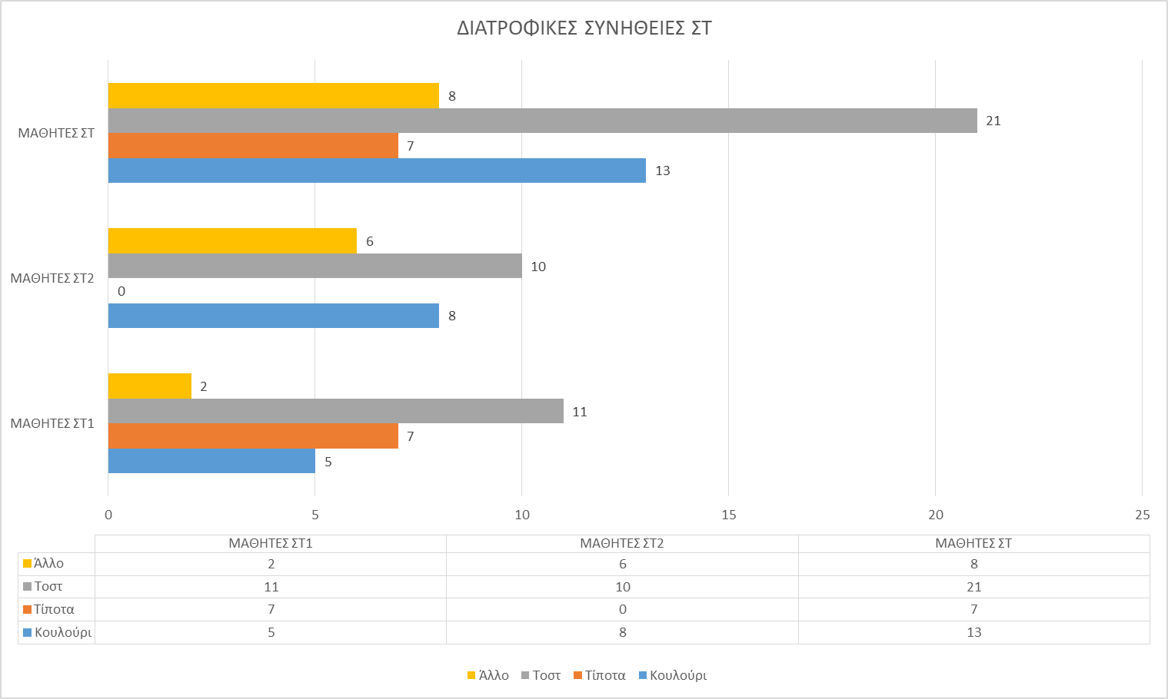

3 ΓΡΑΦΗΜΑ

Σύμφωνα με το τρίτο γράφημα (3 ΓΡΑΦΗΜΑ):

1) Σε ποιο απ΄ τα δυο τμήματα προτιμάται περισσότερο το τοστ;

_________________________________________________

2) Πόσα είναι τα παιδιά που αγοράζουν κάτι άλλο απ’ το κυλικείο;

_________________________________________________